Osnovna šola Frana Roša
Celje

NASTANEK 3. SVETA

Referat

Celje, 1.3.2007

Uvod
Dekolonizacijo je moč označiti predvsem kot preseganje in zanikanje kolonializma, kot proces doseganja neodvisnosti koloniziranih ozemelj in kot proces, ki je privedel do ene najpomembnejših sprememb v dvajsetem stoletju. Je tudi proces, ki ga ni mogoče ločiti od tako imenovane antikolonialne revolucije, ki je v koloniziranih državah sicer potekala zelo različno - ponekod je bila močnejša, ponekod hitrejša in podobno. Nadaljevanje kolonialne odvisnosti je mogoče označiti kot neokolializem. Dekolonizaciji in neokolonializem je t.i. blok.

Dekolonizacija in neokolonializem

Dekolonizacija je proces osamosvajanja po 2. svetovni vojni. Takratne kolonije so skušale ohraniti svoje posesti. Pri tem so si pomagale predvsem z orožjem. Vendar jim to ni uspelo. Večina kolonij se je osvobodila do sredine 60. let. To so bile azijske. Kasneje v 60. letih pa še afriške. Tako je OZN (organizacija združenih narodov) npr. leta 1945 imela v svojih vrstah le 4 članice iz Afrike, leta 1975 pa jih je bilo že 47 (glej sliko 3). Ker pa takrat večina novih držav ni bila gospodarsko niti politično pripravljena na samostojnost so to nekdanje kolonialne sile dobro izkoristile. Kolonialne sile so se začele vmešavati v gospodarstvo, politiko in vojsko. Tako se je začelo obdobje neokolonializma.
Boj za prevlado v bivših kolonijah je še povečal napetost med blokoma (dekolonizacija in neokolonializem).
Velika Britanija se je odločila za dokaj mirno pot dekolonizacije. Osamosvojene kolonije je povezala v Britansko skupnost narodov. Ta se je imenovala Commonwealth of Nations. Ta pa še danes gospodarsko, politično in jezikovno povezuje nekdanji kolonialni imperij. Osvobajanje izpod francoske kolonialne oblasti pa je bilo trše. Francozi so svoje posesti enostavno razglasili za del francoske države. Močna osvobodilna gibanja v njihovih kolonijah (predvsem v Alžiriji) pa so prisilila takratnega predsednika Charlesa de Gaulla (glej sliko 1,2), da je priznal njihovo neodvisnost. Najbolj krvav dekolonizacijski proces je potekal v kolonijah manjših kolonialnih sil, zlasti Portugalske. Njeni koloniji Angola in Mozambik sta se osamosvojili šele leta 1975 po večletnem oboroženem boju.

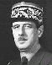
Slika 1: Charlesa de Gaulle


Slika 2: Charlesa de Gaulle

Nekdanje kolonije so postale formalno neodvisne. Kljub temu pa so morale zaradi splošne nerazvitosti in revščine še naprej prisiljene vzdrževati tesne gospodarske in politične stike z bivšimi gospodarji. Gospodarji pa so to obrnili v svoj prid in nato začeli izkoriščati to na gospodarskem in na političnem področju. Nekdanje kolonije so gospodarjem bile še naprej prisiljene prodajati svoje surovine, obenem pa so ostale tržišče za njihove industrijske izdelke. Takšna posredna oblika izkoriščanja, ki je bistvena značilnost neokolonializma, je dobila svetovne razsežnosti. Neokolonialne sile so se vmešavale v notranje zadeve na novo nastalih držav, kar je v nekaterih afriških in azijskih državah privedlo do oboroženih spopadov ali celo državljanski vojn.

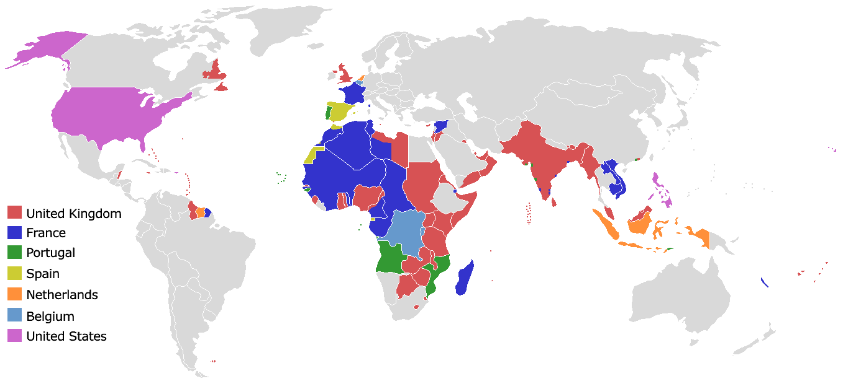
Slika 3: kolonializem leta 1945

Neuvrščenost

Neuvrščene države (tudi gibanje neuvrščenih) je gibanje, v katerega je včlanjeno več kot 100 predvsem nekoč koloniziranih držav. Gibanje je dobilo ime med hladno vojno, saj se države članice deklerativno niso želele izreči za pol, ki je bil pod vplivom Združenih držav Amerike, ali za pol pod vplivom Sovjetske zveze. Pomembno vlogo pri razvoju gibanja je odigrala Jugoslavija. Gibanje je nastalo po razpadu kolonialnega sistema, ko so si novonastale države prizadevale vzpostaviti suverene države in to prav v času, ko je bila hladna vojna na vrhuncu. Po nekaterih ocenah je gibanje odigralo pomembno vlogo pri dekolonizaciji, prav tako pa naj bi pripomoglo k zagotavljanju svetovnega miru.

Države, ki so nasprotovale t.i. blokovski razdelitvi sveta, so se povezovale v gibanje neuvrščenih. Gibanje je pričelo nastajati spomladi leta 1955 na konferenci v Bandungu (Indonezija). Tam je sodelovalo kar 23 azijskih in 6 afriških držav. Jugoslavija je bila takrat le opazovalka. Država, v katerih je živela poldruga milijarda človeštva, so se začele upirati politiki velesil. Medtem časom pa je neznan novinar izjavil oz. jih je poimenoval kar »tretji svet«. Leto za bandunški konferenci je pobudo za povezovanje neuvrščenih prevzela Jugoslavija. Pri tem pa sta ju podpirali Indija in Egipt. Do septembra 1961, ko je bila v Beogradu sklicana prva konferenca neuvrščenih, se je tem trem državam (Jugoslavija, Egipt in Indija) pridružilo še nekaj drugih, tako da je na konerenci v Beogradu sodelovalo že 25 polnopravnih članic. Konferenca se je zavzela za dekolonizacijo, mir in varnost na tem svetu ter za reševanje gospodarskih težav.
V začetku 60. let so imele velik zagon neuvrščene države. Na njihovo pobudo je OZN leta 1964 ustanovila Konferenco za trgovino in razvoj (UNCTAD), ki deluje še danes. Zaradi kasnejših zapletenih mednarodnih razmer (vojne v Vietnamu, kitajsko-indijskega spora, bližnjevzhodne krize idr.) zašlo v krizo. Članice gibanja so sicer imele večino v OZN, ker pa to ni imelo posebnega vpliva na mednarodne odnose, so se bolj posvetile gospodarskim vprašanjem. Tako je nastala organizacija OPEC, ki združuje države proizvajalke nafte. Kmalu zatem pa so Arabske države to uporabile kot orožje v sporu z Izraelom in povzročile naftno krizo. Del dohodkov, ki so dobivali od nafte so namenili za ustanovitev skladov za pomoč državam v razvoju. Tako je v 70. letih gibanje neuvrščenih ponovno doživelo hudo krizo. Medtem pa se je število članic povečalo že na več kot 100. Na eni strani so se začele med seboj oboroženo spopadati članice (Vietnam – Kampučija, Irak – Iran), na drugi strani pa so nekatere, zlasti Kuba, želele gibanje spraviti pod okrilje vzhodnega bloka. Na konferenci na Kubi leta 1979 je Titu uspelo tak razvoj preprečiti, vendar je gibanje skoraj propadlo. To gibanje obstaja še danes. Toda njegov vpliv je zelo šibek. (Glej sliko4).

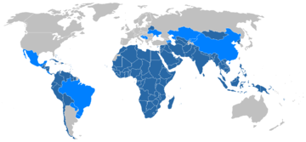
Slika 4: Članice gibanja neuvrščenih leta 2005

Kriteriji včlanitev
Če želi država postati članica gibanja neuvrščenih, mora izpolniti sledeče zahteve:
- država mora imeti neodvisno, neuvrščeno politiko, ki temelji na soobstoju držav z različnimi političnimi in družbenimi sistemi ali pa mora pokazati tendenco h taki politki,
- država mora konsistentno podpirati gibanja za samostojnost,
- država ne sme biti članica multilateralnega vojaškega zavezništva v kontekstu konflikta med velikimi silami,
- če ima država bilateralni vojaški sporazum z veliko silo ali pa je članica regionalnega obrambnega pakta, sporazum ali pakt ne smeta biti sprejeti namenoma v kontekstu konflikta med velikimi silami,
- če ima država na svojem ozemlju vojaška oporišča tuje sile, dovoljenje za to ni smelo biti dano v kontekstu konflikta med velikimi silami.

Gibanje in Slovenija
Slovenija je bila članica neuvrščenih kot del Socialistične federativne republike Jugoslavije, po osamosvojitvi pa ni zaprosila za članstvo v tej organizaciji, prav tako nima statusa opazovalke.

Seznam članic
V gibanje je včlanjeno 118 držav (september 2006). 53 držav prihaja iz Afrike, 38 iz Azije, 26 iz Latinske Amerike oziroma Karibov in ena iz Evrope.
Afriške članice so: Angola, Alžirija, Benin, Bocvana, Burkina Faso, Burundi, Cape Verde, Kamerun, Čad, Coloras, Kongo, Slonokoščena obala, Džibuti, Egipt, Eritreja, Etiopija, Gabon, Gambija, Gana, Gvineja, Gvineja Bisau, Ekvitorialna Gvineja, Kenija, Libija, Lesoto, Liberija, Madagaskar, Malavi, Mali, Maroko, Mavricio, Mavritanija, Mozambik, Namibija, Niger, Nigerija, R. D. Kongo, Centralna afriška republika, Ruanda, Sao Tome in Prince, Senegal, Sejšeli, Sierra Leone, Somalija, Južna Afrika, Sudan, Svaziland, Tanzanija, Togo, Tunes, Uganda, Zambija, Zimbabve.
Azijske članice so: Afganistan, Savdska Arabija, Bahrain, Bangaldeš, Butan, Brunei Darusalam, Kambodža, Združeni arabski emirati, Filipini, Indija, Indonezija, Irak, Iran, Jordanija, Kuvajt, Laos, Lebanon, Malezija, Maldivi, Mongolija, Mianmar, Nepal, Oman, Pakistan, Palestina, Nova Papua, Gvineja, Katar, Severna Koreja, Singapur, Sirija, Šri Lanka, Tajska, Timor - Leste, Turkmenistan, Uzbekistan, Vanuatu, Vietnam, Jemen.
Iz Latinske Amerike oziroma Karibov prihajajo: Antigva in Barbuda, Bahami, Barbados, Belize, Bolivija, Čile, Kolumbija, Kuba, Dominika, Ekvador, Grenada, Gvatemala, Gvijana, Haiti, Honduras, Jamajka, Nikaragva, Panama, Peru, Dominikanska republika, Sv. Kitts in Nevis, Sv. Vincent in Grenadini, Sveta Lucija, Surniam, Trinidad in Tobago, Venecuela.
Edina evropska članica je Belorusija.

Literatura
http://sl.wikipedia.org/wiki/Gibanje_neuvr%C5%A1%C4%8Denih

JUŽNIČ, Stane (1980): Kolonizacija in deklonizacija, Založba Obzorja, Maribor.

NAŠE STOLETJE zgodovina za 9. razred osnovne šole, Modrijan založba, Ljubljana 2005, sodobnost, str. 171-172.

